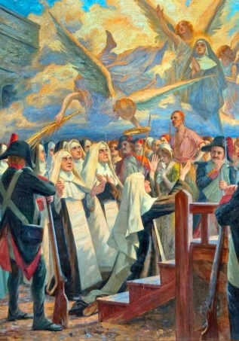
PAROISSE CATHOLIQUE DE BOLLENE
Saint-Martin, Saint-Pierre, Saint-Blaise et Notre-Dame de la Croisière

Marc QUATREFAGES, curé Joris ROLAND, vicaire Guy HUMBEL, diacre

Presbytère 10 rue Anatole France 84500 Bollène 04 90 30 11 38 paroissecatholiquebollene@gmail.com
Site internet : www.bollene.paroisse84.fr Page Facebook : Paroisse de Bollène
Permanences d’accueil au presbytère : du mardi au samedi de 09h30 à 11h30

Dimanche 25 Janvier 2026 n°161

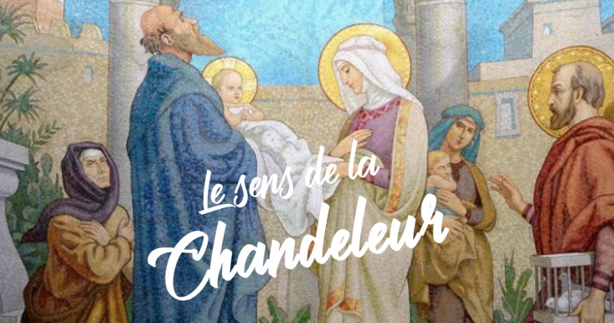
Quarante jours après la solennité de Noël, le 2 février, l’Église célèbre la fête de la Présentation de Jésus au Temple. La Sainte Vierge Marie et saint Joseph viennent offrir leur enfant au Seigneur, selon la Loi. Ce jour-là, Syméon reconnaît en ce petit enfant une grande promesse et s’écrie : « Mes yeux ont vu ton salut, lumière pour éclairer les nations ». Dans certaines églises équipées est alors installée la crèche blanche qui illustre ce passage de l’Evangile, avec le grand Prêtre du Temple de Jérusalem, et ceux qui viennent y prier.
Jésus est présenté comme la lumière donnée au monde. La Chandeleur est ainsi une fête de lumière. Les cierges que nous bénissons et portons rappellent que le Christ éclaire nos vies, même quand elles traversent l’ombre, le doute ou la fatigue. Cette lumière n’est pas réservée à quelques-uns : elle est faite pour être reçue, portée et transmise autour de nous, dans nos familles, nos quartiers, notre paroisse. Et puis, il y a les crêpes ! Elles font partie de la joie populaire de cette fête. Leur forme ronde et dorée évoque le soleil, la lumière qui revient, la chaleur du partage. Elles nous rappellent que la foi chrétienne se vit aussi dans la simplicité, la convivialité et la joie d’être ensemble. En ce temps de la Chandeleur, accueillons le Christ comme Syméon et Anne : avec un cœur ouvert et confiant.
Laissons sa lumière éclairer nos chemins et devenons, à notre tour, des petites flammes d’espérance pour ceux que nous rencontrons. Bonne fête de la Chandeleur à tous… et bonnes crêpes !

Nouvelles paroissiales et diocésaines
- Prochaine messe à l’EHPAD le jeudi 12 février à 14h30
- Prochaine messe animée par les enfants et les jeunes de la paroisse le dimanche 1er février à 10h30 en l’église St Martin
- Prochain CATEKID le samedi 7 février de 14h30 à 17h00 au presbytère
- Les messes du dimanche 1° février sont célébrées à l’intention des donateurs du Denier de l’Eglise. Nous rendons grâces pour tous ceux qui pensent à la vie matérielle des prêtres et qui, par ce biais, participent financièrement à leur modique traitement mensuel.
- L’APEB a tenu son assemblée générale. L’association se porte bien et espère pouvoir promouvoir des restaurations encore cette année. Comme projet, entre autres, l’acquisition de santons auprès du Carmel d’Alençon qui est la seule communauté en France à encore fabriquer des santons en cire, santons pour pouvoir établir une crèche blanche (voir l’éditorial).
- La porte de l’église Saint-Pierre va être totalement rénovée par l’entreprise de Menuiserie Valverde. Cet entretien commandé par la commune était très nécessaire, tout comme la fenêtre de la sacristie de l’église Saint-Martin qui va être changée. Un grand merci aux services communaux pour cet entretien sollicité.
- Le tabernacle central de l’église Saint-Martin va être réparé par une entreprise spécialisée. Depuis la réouverture, nous ne pouvons pas l’utiliser car la serrure est inutilisable.
- Le voyage paroissial au Puy en Velay est complet. Si certaines veulent venir, on peut toujours se mettre sur liste d’attente, car souvent il y a des défections de dernière minute. Une réunion d’information aura lieu en mars.
- « Légaliser le pouvoir de donner la mort ne répond pas au devoir que nous avons d’accompagner la vie jusqu’au bout » Cardinal Jean-Marc Aveline sur la fin de vie. Nous prions pour nos élus afin qu’ils ne votent pas une loi permettant l’euthanasie des malades et personnes âgées.
- UN NOUVEAU SITE POUR NOTRE DIOCÈSE ! Après la mise en place d’une nouvelle charte graphique, le diocèse d’Avignon franchit une nouvelle étape avec le renouvellement de ses sites internet : celui du diocèse, mais aussi ceux des paroisses et des services diocésains. Nous reviendrons sur notre site paroissial lorsqu’il sera bien construit !
Samedi 24 Janvier  St François de Sales, évêque et docteur de l’Eglise | Formation des prêtres à l’archevêché  18h30 Messe à St Pierre  Int : Jean de GUILHERMIER, Norbert CARPI et Famille, Nicole PISSELET-CAGLINI, Madeleine | Dimanche 1er Février  4ème dimanche du temps ordinaire | 8h15 Laudes à l’église St Martin  9h00 Messe à l’église St Martin  Int : Ginette MARCELLIN, Jeannine WINAUD-TUMBACH  9h00 rencontre catéchumènes  10h30 Messe animée par les enfants à l’église St Martin  Int :pro populo, Ginette MARCELLIN, Jeannine WINAUD-TUMBACH, Fernande GOUDARD, Donateurs Denier, Madeleine
Dimanche 25 Janvier  3ème dimanche du temps ordinaire | 8h15 Laudes à l’église St Martin  9h00 Messe à l’église St Martin  Int : Jean-Pierre SEGOND, pro populo  10h30 Messe à l’église St Martin  Int : François MORENO, Fernande GOUDARD, André ROUX, Giuseppe CRISPO, Giuseppe CATALANO, Madeleine  16h30 Vêpres et adoration à l’église St Martin | Lundi 2 Février  Fête de la Présentation de Jésus au Temple | 19h00 Messe à l’église St Martin avec bénédiction des cierges, Madeleine
Dimanche 25 Janvier  3ème dimanche du temps ordinaire |  | Mardi 3 Février  de la Férie | 9h00 Messe à St Pierre  Int : Danièle FRICAUD,  16h15 à 17h30 Catéchisme au presbytère  18h Messe à l’église St Martin  Int : Ginette MARCELLIN, Madeleine
Mardi 27 Janvier  de la Férie | 9h00 Messe à St Pierre  Int : Jean de GUILHERMIER, Madeleine  16h15 à 17h30 Catéchisme au presbytère | Mercredi 4 Février  Bx Marie-Eugène de l’Enfant Jésus, prêtre | 10h00 Messe à l’église Saint Martin avec les enfants du catéchisme  11h00 Messe à Daudet  Int : Ginette MARCELLIN, Madeleine  10h à 11h15 Catéchisme au presbytère  En soirée réunion des prêtres du doyenné
Mercredi 28 Janvier  de la Férie | 11h00 Messe à Daudet  Int : Christian HERBIN, Madeleine  10h à 11h15 Catéchisme au presbytère | Jeudi 5 Février  Ste Agathe, vierge et martyre | 7h00 à 24h00 Adoration à l’église St Martin  9h00 Messe à l’église Saint Martin  Int : Ginette MARCELLIN, Madeleine  18h00 Messe à l’Eglise St Martin  Int : Jeannine WINAUD-TUMBACH
Jeudi 29 Janvier  de la Férie | 7h00 à 24h00 Adoration à l’église St Martin  9h00 Messe à l’église St Martin  Int : Ginette MARCELLIN, Christian HERBIN  18h Messe à l’église Saint Martin  Int : Ginette MARCELLIN Madeleine | Vendredi 6 Février  St Paul Miki et ses compagnons, martyrs | 7h00 à 12h00 Adoration à l’église St Martin  9h00 Messe à l’église Saint Martin suivie de la prière des mères  Int : Claude FAURE, Laetitia ELIA, Madeleine  18h00 Messe à l’église St Martin  Int : pour les vocations sacerdotales, Denis VERNIN  18h30 à 21h15 aumônerie des jeunes au presbytère
Vendredi 30 Janvier  de la Férie | 7h00 à 12h00 Adoration à l’église St Martin  Pas de messe à 09h00 formation des prêtres  18h00 Messe à l’église St Martin  Int : Ginette MARCELLIN, Jeannine WINAUD-TUMBACH, Madeleine  18h30 à 21h15 aumônerie des jeunes au presbytère | Samedi 7 Février  de la Férie | 8h30 Messe à l’église St Martin  9h00 Laudes à l’église St Martin  9h15 Confessions à l’église St Martin  9h15 Ménage à l’église St Martin  10h00 Baptême d’Amélia CONY à l’église St Pierre  14h30 à 17h00 Catékid au presbytère  18h Messe à St Pierre  Int Madeleine
Samedi 31 Janvier  St Antoine, abbé, | 8h30 Messe à l’église St Martin  Int : Danièle FRICAUD, Madeleine  9h00 Laudes à l’église Saint Martin  9h15 Confessions à l’église Saint Martin  15h30 réunion des servants d’autel  18h Messe à St Pierre  Int :Jean de GUILHERMIER, Ginette MARCELLIN, André ROUX, Donateurs Denier | Dimanche 8 Février  5ème dimanche du temps ordinaire | 8h15 Laudes à l’église St Martin  9h00 Messe à la chapelle de Bauzon  Int : pro populo  10h30 Messe à l’église St Martin  Int : Fernande GOUDARD, Madeleine  12h00 Table ouverte paroissiale au presbytère (repas partagé)

Nous prions pour les défunts de la paroisse inhumés récemment : Marthe ACERBIS

